DODATEK č.1

ke Smlouvě o nájmu nebytových prostor ze dne 17.11.1993 mezi Domovem mládeže SZŠ a EuroTelem Praha spol. sr.o.

Pronajímatel:

zastoupený:

Nájemce:

zastoupený:
Domov mládeže SZŠ Lovosická 42, 190 00 Praha 9
bank. spojení KB Praha 1, č.ú. 64734-011 / 0100
IČO 638706
panem PhDr. Zdeňkem Fialou, ředitelem DM SZŠ

a

EuroTel Praha spol.sr.o.
Olšanská 6, 130 88 PRAHA 3 - Žižkov bank. spojení - ČSOB, č.ú. 27-949-283 IČO 15268306
panem Ing. Vladimírem Maškem, technickým ředitelem

se dohodli na uzavření tohoto dodatku:

Vzhledem ke skutečnosti, že v době od podepsání smlouvy došlo u nájemce ke změně adresy, DIČ a bankovního spojení, mění se identifikační data nájemce. Nové údaje zní:

Nájemce:

zastoupený:
EuroTel Praha spol. sr.o.
Pobřežní 3, 186 00 Praha 8 - Karlín
bankovní spojení - Živnostenská banka, Praha 1, č.ú. 480512004/0400 IČO: 15268306 DIČ: 008 - 15268306
panem Ing. Vladimírem Maškem, Technickým ředitelem

Článek 2, Účel nájmu, se mění takto:

Předmětné prostory jsou pronajímány k vybudování a provozování základnové stanice (dále jen ZS) radiotelefonní a vlastní mikrovlnné sítě. Technologie ZS, napájecí zdroj a technologie mikrovlnné trasy budou instalovány v místnosti č.909 v 10. n.p., antény ZS a mikrovlnného připojení na samostatných anténních stožárech na střeše budovy.
Všechny úpravy - tj. stavební úpravy nebytového prostoru, anténní stožáry na střeše a tahy kabelů mezi anténami a ostatní technologií a způsob připojení k rozvodu el. energie - budou zachyceny v projektu, který bude odsouhlasen pronajímatelem. Projekt bude respektovat platné technické normy, právní předpisy i oprávněné zájmy, potřeby a požadavky pronajímatele popř. dalších uživatelů nemovitosti, se kterými bude nájemce seznámen do doby zahájení instalace. K využívání pronajatých prostor, konstrukce pro antény a prostoru kolem antén jiným uživatelem je třeba souhlasu obou smluvních stran.

Článek 5, Výše a splatnost nájemného, provozní náklady, bod 1 se mění takto:

- Výše nájemného
V souladu s platnými právními předpisy bylo dohodnuto nájemné za předmět nájmu podle čl.1 v celkové výši 40 000,-Kč ročně. Tato částka obsahuje rovněž i úhradu za všechna práva, která nájemci vznikají na základě této smlouvy, a výši případných nákladů spojených s provozem objektu Uedná se zejména o provoz výtahu, vodné, stočné, vytápění, úklid společných prostor, odvoz odpadků, atd.) i mimo něj.

Článek 5, Výše a splatnost nájemného, provozní náklady, bod 2 se mění takto:

- Splatnost náiemného
Nájemce zaplatí pronajímateli čtvrtletně 1O 000,-Kč. Nájemné bude převedeno nájemcem na bankovní účet pronajímatele do desátého dne 2. měsíce předmětného období.

Ostatní ujednání výše uvedené Smlouvy o nájmu nebytových prostor zůstávají beze změn. Dodatek č.1 nabývá platnosti po podpisu obou smluvních stran a účinnost dnem 1.7.1995.

v Praze dne.....1..1........J..........f...q 1.. r
DOMOV MLÁDEŽE
Středn1ch zdravotnických škol
Lovosická 42, Pra r- -
19Q 00
:
·······················: -.:.. ................... .
pronajímatel

v Praze dne2....6.....-..0...6...-.1...9...9...5......
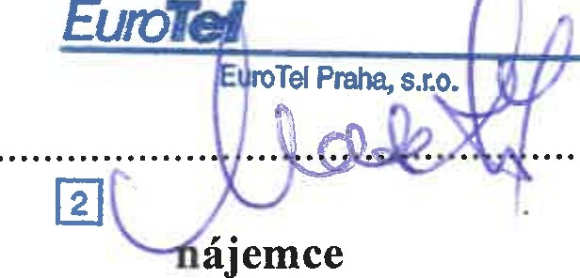

2

